Проект «По дорогам сказок»
Актуальность
Сказка входит в жизнь ребенка с самого раннего возраста, сопровождает на протяжении всего дошкольного детства и остается с ним на всю жизнь. Со сказки начинается его знакомство с миром литературы, с миром человеческих взаимоотношений и со всем окружающим миром в целом.
Сказка является одним из самых доступных средств для духовно­нравственного развития ребенка, которое во все времена использовали и педагоги, и родители. Влияние сказок на духовно-нравственное развитие детей дошкольного возраста заключается в том, что в процессе дифференцирования представлений о добре и зле происходит формирование гуманных чувств и социальных эмоций и осуществляется последовательный переход от психофизиологического уровня их развития к социальному, что обеспечивает коррекцию отклонений в поведении ребенка.
В настоящее время сказка, как и другие ценности традиционной культуры, заметно утратила свое предназначение. Этому способствовали современные книги и мультфильмы с упрощенным диснеевским стилем пересказа известных сказок, часто искажающие первоначальный смысл произведения, превращающие сказочное действие из нравственно-поучительного в чисто развлекательное. Такая трактовка навязывает детям определенные образы, которые лишают их глубокого и творческого восприятия сказки.
Благодаря сказке ребенок познает мир не только умом, но и сердцем. И не только познает, но и выражает собственное отношение к добру и злу. Даже дети старших групп верят в сказку, а значит, через нее легче обучать и воспитывать. Дошкольники учатся анализу и оценке поведения героев, развивают умение чувствовать и понимать другого, повышают самооценку, уверенность в себе, желание помочь, посочувствовать другому, а главное - развиваются всесторонне.
Цели:
Создать условия для духовно - нравственного развития ребенка.
Обеспечить социальную адаптации дошкольников путем введения их культурную традицию народной и авторской сказки, используя малые жанры фольклора (пословицы, поговорки).
Организовать в семье совместную творческую деятельность, направленную на удовлетворение потребности ребенка во внимании и признании.
Задачи:
Помогать усвоению детьми духовно - нравственных категорий (добро - зло, послушание - непослушание, согласие - вражда, трудолюбие - лень, бескорыстие - жадность, простота - хитрость) и правил доброй, совестливой жизни.
Содействовать развитию познавательной сферы детей, гармонизации их психоречевого развития. Содействовать развитию речи детей, обогащению словаря, развитию образного строя и навыков связной речи.
Развивать способность детей отличать хорошее от плохого в сказке и в жизни, умение делать нравственный выбор.
Воспитывать послушание на основе любви и уважения к родителям и близким людям, терпение, милосердие, умение уступать, помогать друг другу и с благодарностью принимать помощь.
Воспитывать трудолюбие, привычку заниматься делом, работать старательно и аккуратно, доводить начатое до конца, с уважением относиться к результатам чужого и своего труда.
Развивать эстетический вкус, умение видеть, ценить и беречь красоту.
Сроки реализации проекта 7 дней
Тип проекта Творческий
Участники проекта
Дети средней и старшей групп, родители, педагоги д/с «Теремок»
Стратегия достижения поставленных задач
Подготовительный этап:
Изучение литературы по теме
Ознакомление с передовым опытом
Консультация для родителей «Зачем нужно читать сказки?»
Уточнение формулировок проблемы, темы, целей и задач
Подбор наглядно-дидактических пособий, демонстрационный материал
Оформление книжного уголка
Основной этап:
Рассматривание иллюстраций русских народных сказок
Чтение и рассказывание русских народных сказок, беседа по прочитанной сказке
Проведение настольно-печатных, дидактических, словесных игр:
«Будьте внимательны и найдите ошибки»
«Кто лишний»
«Кого не хватает?»
«Из какой сказки фраза?»
«Какие сказки перепутались?» (сгруппировать героев по сказкам)
«Что сначала, что потом?» или «Собери сказку по порядку и наоборот»
«Назови сказки, где есть бабка, дедка, кошка, мышка...»
Игровая образовательная ситуация (лепка) «Путешествие Колобка»
Создание картотеки русских народных сказок в соответствии с возрастом
Заключительный этап:
Викторина с детьми по сказкам «Отгадай сказку»
Оформление выставки поделок «Любимый сказочный герой»
Ожидаемые результаты проекта:
Усвоение ребенком добродетели, направленность и открытость его к добру.
Позитивное отношение ребенка к окружающему миру, другим людям и самому себе, иерархичность отношений со взрослыми и сверстниками, создание оптимистической детской картины мира.
Потребность и готовность проявлять совместное сострадание и радость.
Воспитание чувства патриотизма, потребности в самоотверженном служении на благо Отечества.

Фотоотчет с проекта
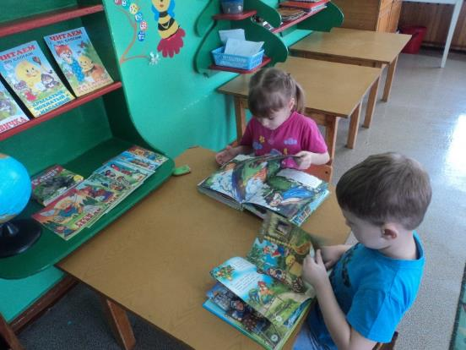
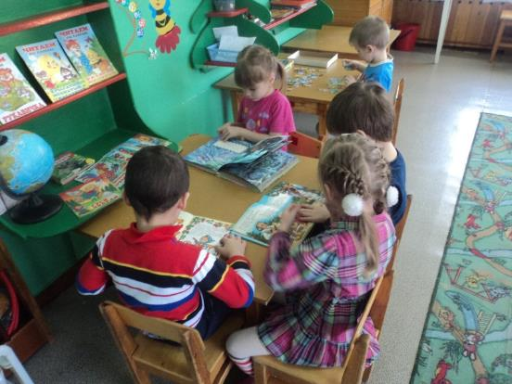

Коллективная лепка по сказке «Колобок»
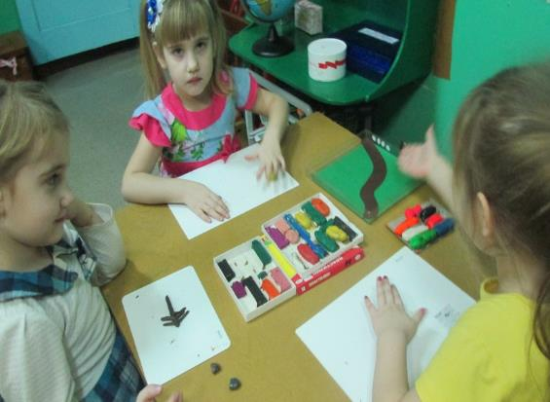

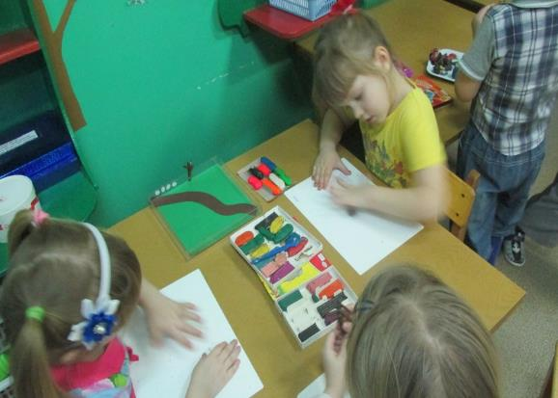

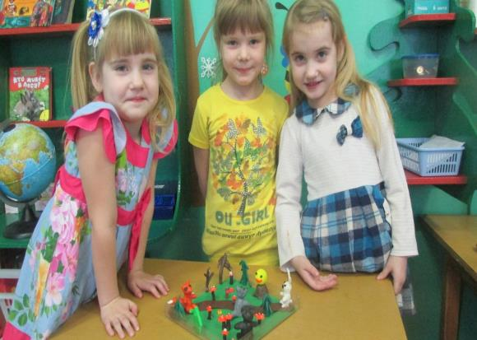

Выставка поделок

